

TBQ-801

TBQ-806

Cher utilisateur, avant la première utilisation, Lire la présente notice d’utilisation en respectant les consignes de sécurité et les Conseils d’utilisation. Aviser les utilisateurs potentiels de ces consignes.
Conservez là pour une utilisation ultérieure.
Déballer l’appareil en conservant tous les emballages.

BARBECUE ELECTRIQUE

Manuel d’utilisation

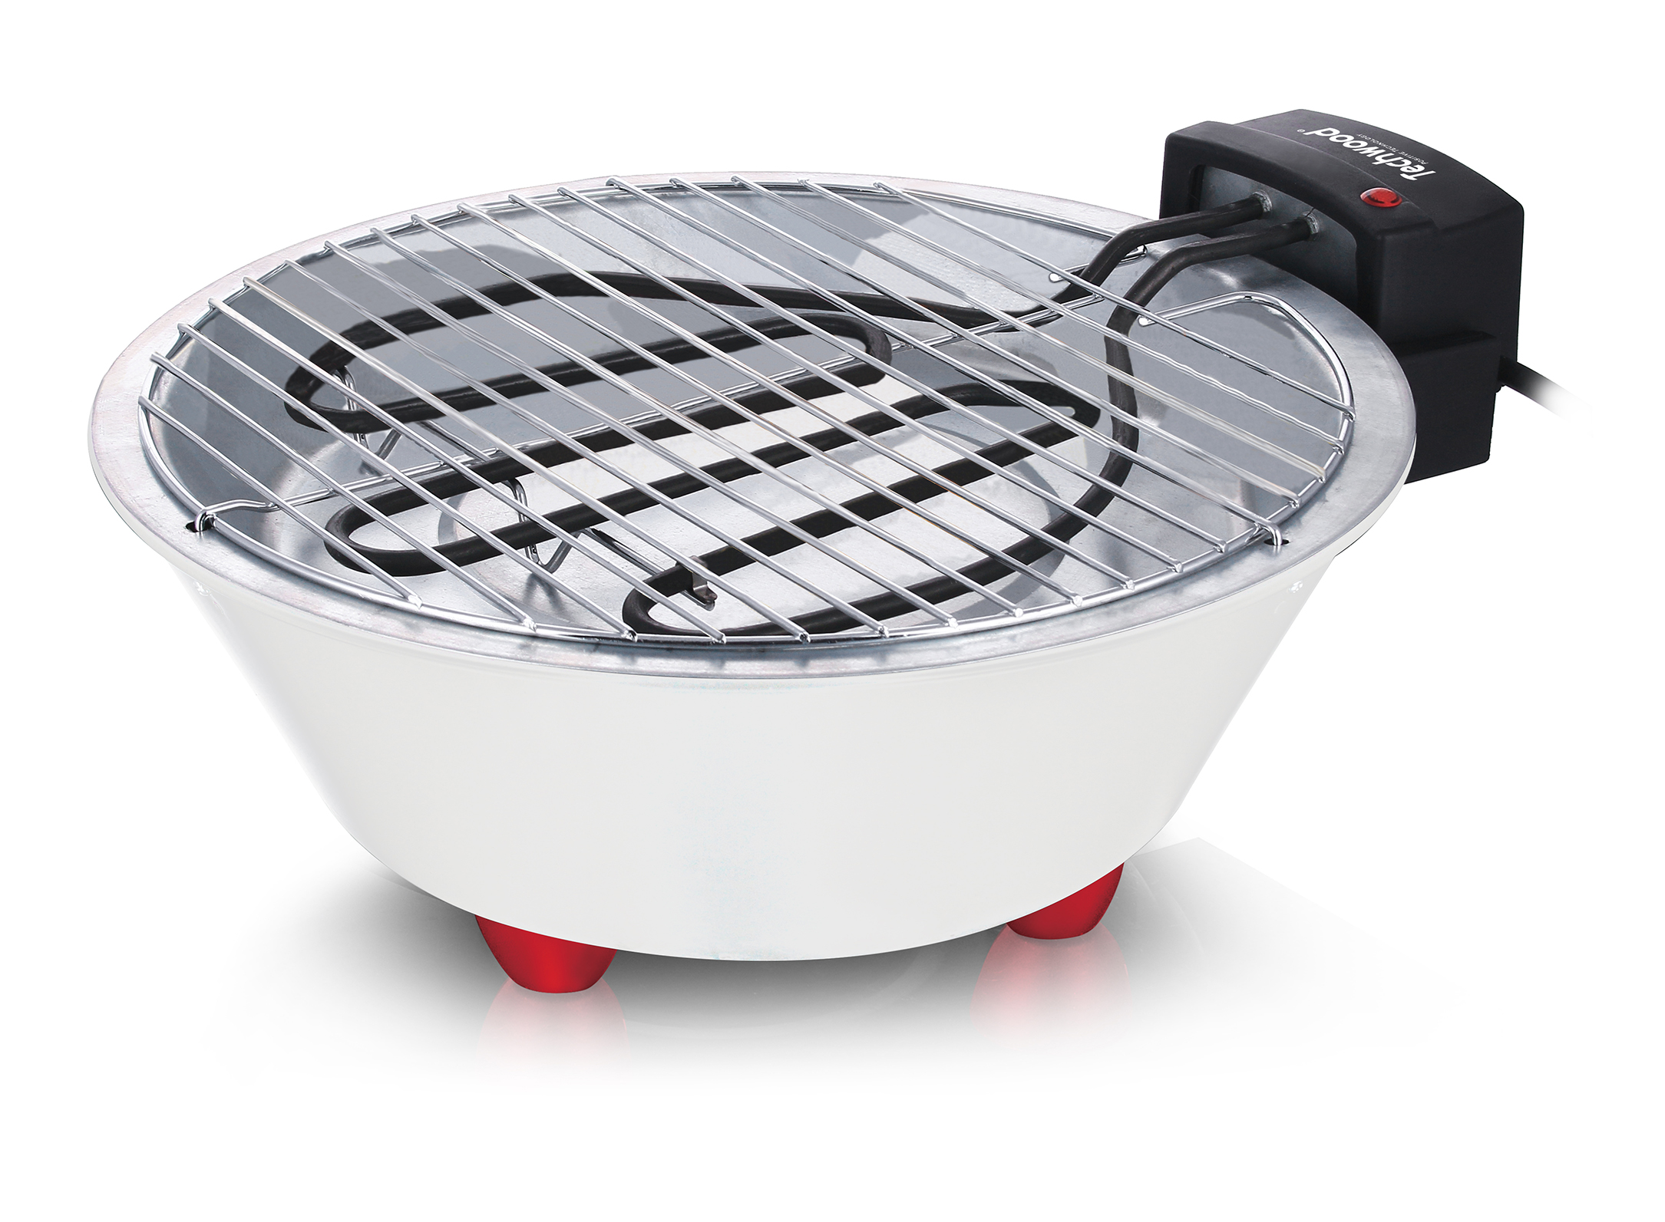
TBQ-801

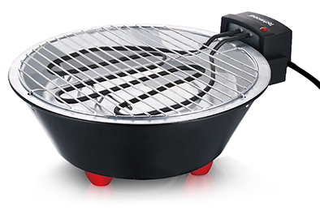

MISES EN GARDE IMPORTANTES
TBQ-806

- Lire attentivement le manuel d'instructions avant de vous servir de cet appareil.
- Conserver le présent manuel d’instructions.
- Vérifier que la tension de l’installation électrique correspond bien à celle indiquée sur l'appareil.
- Cet appareil est destiné, uniquement, à un usage ménager et utilisations semblables comme :
- Les cuisines du personnel, dans les magasins, les bureaux et autres lieux de travail.
- Un environnement de type :
• Maisons de ferme • Chambres d’hôtes.
- Les clients dans les hôtels, les motels et tout autre type d’environnement résidentiel.
- L’utiliser en suivant les indications de la notice.
- Ne jamais utiliser cet appareil à proximité des baignoires, des douches, des lavabos ou autres récipients contenant de l’eau.
- Ne jamais utiliser cet appareil à proximité de projections d’eau.
- Ne jamais utiliser cet appareil avec les mains mouillées ou humides.
- Si malencontreusement l’appareil est mouillé, retirer immédiatement la fiche de la prise de courant.
- Aviser les utilisateurs potentiels de ces consignes.
- Ne jamais laisser l'appareil sans surveillance lorsqu'il est en cours d'utilisation.
- L'appareil doit être utilisé conformément à sa destination. Aucune responsabilité ne saurait être engagée pour tout dommage, éventuellement, causé par une utilisation incorrecte ou une mauvaise manipulation.
- Cet appareil peut être utilisé par des enfants à partir de 8 ans et par des personnes ayant des capacités physiques, sensorielles ou mentales réduites ou un manque d'expérience et de connaissances à condition qu'elles aient été placées sous surveillance ou qu'elles aient reçu des instructions concernant l'utilisation de l'appareil en toute sécurité et qu'elles comprennent les dangers encourus.
- Le nettoyage et l’entretien par l’usager ne doivent pas être effectués par des enfants, sauf s’ils ont plus de 8 ans et qu’ils sont surveillés.
- Il convient de surveiller les enfants pour s’assurer qu’ils ne jouent pas avec l’appareil.
- Garder cet appareil et son cordon électrique, hors de portée d’enfants âgés de moins de 8 ans, quelque soit son état (Marche, Arrêt, Refroidissement).
- Afin de protéger les enfants, ne pas laisser traîner les emballages (sac en plastique, carton, polystyrène . . .) et ne jamais les laisser jouer avec les films en plastique :
IL Y A RISQUE D’ETOUFFEMENT.
- De temps à autre, vérifier le cordon d'alimentation électrique en recherchant d'éventuels dommages.
- Ne jamais plonger l’appareil dans l'eau ou dans un autre liquide, et ce, pour quelque raison que ce soit.
- Ne jamais mettre l’appareil dans un lave-vaisselle.
- Ne jamais installer l'appareil à proximité de surfaces chaudes.
- Ne pas se servir d'un appareil dont le cordon ou la fiche est endommagé(e), ou après qu’il ait connu un dysfonctionnement ou avoir été endommagé en quoi que ce soit.
- Si le câble d’alimentation électrique est endommagé, il doit être remplacé par le fabricant, son service après-vente ou des personnes de qualification similaire afin d’éviter tout danger.
- Débrancher le câble d'alimentation du réseau électrique avant toute opération de nettoyage, de maintenance et de montage d'accessoires.
- Installer toujours cet appareil dans un environnement sec. Ne pas utiliser ou laisser cet appareil, à l’extérieur quand il pleut.
- Ne jamais se servir d'accessoires non recommandés par le constructeur. Ceux-ci pourraient constituer un danger pour l'utilisateur et risqueraient d'endommager l'appareil.
- Ne jamais utiliser de cordon électrique ou connecteur autre que celui fourni avec l’appareil.
- Ne jamais déplacer l'appareil en le tirant par le cordon d'alimentation électrique et Veiller à ce que le cordon d'alimentation électrique ne puisse pas être coincé de quelque façon que ce soit.
- Ne pas enrouler le cordon d'alimentation électrique autour de l'appareil et ne pas le plier.
- Veiller à ce que le cordon d'alimentation électrique n'entre jamais en contact avec les parties chaudes de cet appareil.
- S’assurer que l'appareil a refroidi avant de le nettoyer et de le ranger.
- Ne jamais toucher les parties, de cet appareil, qui pourraient devenir très chaudes en utilisation, Risque de brûlures.
- Prendre garde que les parties chaudes de l'appareil n'entrent jamais en contact avec des matières inflammables, comme des rideaux, tissus, etc. pendant qu'il est en fonctionnement, car un incendie pourrait se déclencher.
- Cet appareil n'est pas destiné à être utilisé au moyen d'une minuterie externe ou d’un système de contrôle à distance.
- Veiller à toujours Poser l'appareil sur une surface plate et stable.
- Veiller à ne pas couvrir l'appareil et à ne rien poser dessus.
- Toujours retirer la fiche de la prise murale si l'appareil n'est pas utilisé.
- Lors de l’utilisation d’une rallonge, toujours s’assurer que le câble est entièrement déroulé du dévidoir.
- Utiliser uniquement des rallonges approuvées CE. La puissance admissible doit être au minimum de 16A, 250V, 3000W.
- Un Mauvais fonctionnement et l'utilisation incorrecte peuvent endommager l'appareil et causer des blessures à l'utilisateur.
- Cet appareil est conforme aux normes en vigueur, relatives à ce type de produit.
- L’appareil ne doit pas être laissé sans surveillance quand il est connecté à l'alimentation principale.
- L’appareil ne doit pas être utilisé, s’il est tombé ou, s’il présente des signes visibles de dommages ou s’il fuit.
- Cet appareil est destiné exclusivement à un usage domestique. Ne pas utiliser ou stoker à l’extérieur.
- En ce qui concerne les instructions de nettoyage de l’appareil, se référer au paragraphe, ci-après, de la notice.

MISE EN GARDE PARTICULIERE
POUR LES BBQ ET GRILL

Attention : pendant le fonctionnement, la température de la surface de l’appareil devient très chaude. Risque de brûlure !
N’utiliser, en aucun cas, du charbon de bois ou autres combustibles avec cet appareil.
Toujours remplir avec de l’eau le bac du barbecue. L’eau évite un rayonnement extrême de chaleur au niveau de la surface autour de l’appareil. (Remplir au maximum à 2cm du bord haut, c’est-à-dire 800ml. Le minimum étant de 300ml).
Placer l’appareil sur une surface plane, résistant à la chaleur.
Il est recommandé de placer une plaque résistant à la chaleur sous l’appareil pour des surfaces fragiles.
Prévoir un espace de sécurité suffisant, à l’écart des objets facilement inflammables tels que meubles, rideaux, etc. minimum 30cm.
Veiller à ce que le câble d’alimentation n’entre pas en contact avec les parties chaudes de l’appareil.
Ne toucher, en aucun cas, les parties chaudes de l’appareil, utiliser les boutons et les poignées.
Il est conseillé de ne pas utiliser cet appareil en plein air
L’appareil doit être connecté à une prise de terre.
Laisser l’appareil refroidir avant de le ranger.
Ne jamais verser d’eau sur la graisse ou sur les résistances électriques.
Pour éviter la surchauffe, ne pas recouvrir cet appareil avec des matériaux, solides ou souples, comme une feuille ou un plateau, en aluminium, ou composé de tout autre matériau résistant à la chaleur. L’utilisation de tels éléments ou matériaux au dessus de la grille, peut porter atteinte à la sécurité du produit et entraîner de sérieux dégâts.

INFORMATIONS GENERALES

Le symbole «LIVRE OUVERT» signifie une recommandation de lire des choses importantes contenues dans la notice.


Le symbole «POUBELLE» barrée, sigle DEEE (Déchet d’Equipement Electrique et Electronique) signifie, qu’en fin de vie, il ne doit pas être jeté aux déchets ménagers, mais déposé au centre de tri de la localité. La valorisation des déchets permet de contribuer à préserver notre environnement.
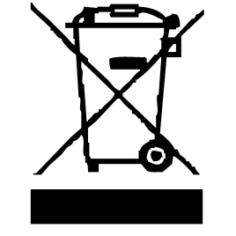

Le symbole "marquage CE" est la garantie du respect des Normes Européennes harmonisées, facultatives, qui traduisent les exigences essentielles en spécifications techniques. Ces normes ne sont pas obligatoires mais sont garantes de la conformité aux exigences essentielles.


Le symbole « VERRE/FOURCHETTE » signifie que l’appareil est compatible et peut entrer en contact avec les denrées alimentaires.


Le symbole ROHS (Restriction of use of certain Hazardous Substances) relative à la protection de l’environnement certifie que pour chacune des 5 substances dangereuses • mercure • plomb •chrome hexavalent • produits de protection contre les flammes PBB et PBDE, La concentration maximale est égale ou inférieure à 0,1% du poids du matériau homogène, et 0,01% pour la 6ème • le cadmium.

Le symbole «PAROI ou SURFACE CHAUDE » avertit l’utilisateur que les parois ou la surface de l’appareil peuvent devenir très chaudes, et de prendre les précautions qui s’imposent.

Le symbole « TRIMAN » indique que le consommateur est invité à se défaire du produit dans le cadre d’une collecte séparée (par exemple la poubelle de tri, la déchetterie, le point d’apport volontaire).

Pour plus d’information : http://www.quefairedemesdechets.fr

NETTOYAGE ET ENTRETIEN

- Toujours débrancher l’appareil et le laisser refroidir avant de le nettoyer.
- Nettoyer l’extérieur de l’appareil avec une éponge ou un linge humide.
- Les parties (amovibles), en contact avec la nourriture comme : plaque de cuisson Bol, Fourchette, Spatule etc. ; peuvent être nettoyées dans de l’eau chaude avec une éponge et du liquide vaisselle ou lavées au lave-vaisselle.
- Ne jamais plonger l’appareil dans l’eau ou tout autre liquide !
- Ne jamais utiliser produits abrasifs, de brosse métallique ou autre objet coupant.

ASSEMBLAGE

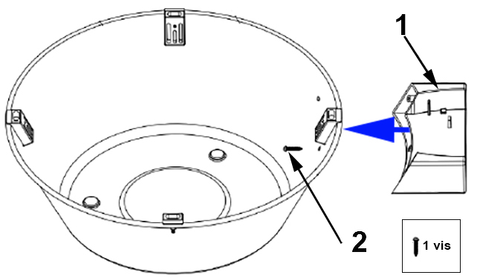

- Approcher le bloc support / interrupteur (1) de la cuve et le visser avec UNE longue vis fournie (2).
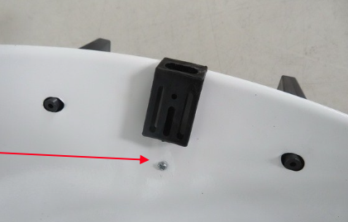

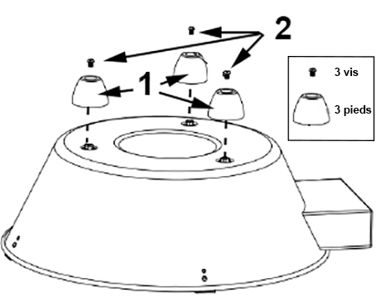

- Positionner les pieds (1) sur le fond de la cuve (au-dessus des trous) et visser les pieds avec les vis courtes (2) (fournies).

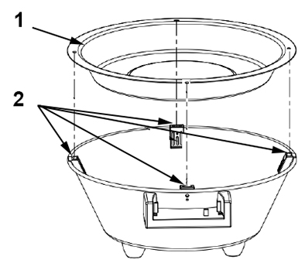

- Poser le réservoir à eau (1) sur la cuve en alignant les trous du réservoir avec les supports (2).

- Installer la résistance électrique (1) au-dessus du réservoir. (en vérifiant qu’elle n’est pas connectée au secteur) et enclencher l’interrupteur de sécurisé dans son logement (2).
Note : Attention ! si la résistance électrique n’est pas positionnée correctement sur
l’interrupteur, le barbecue ne fonctionnera pas.
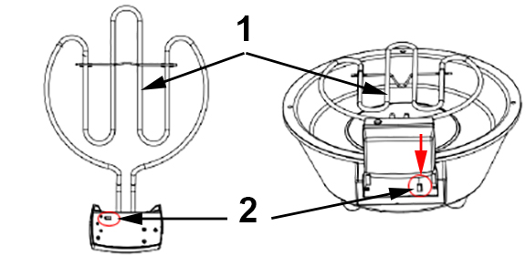

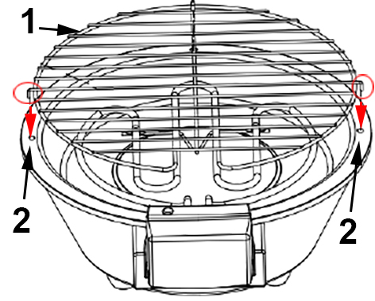

- Installer la grille (1) au dessus de la résistance électrique.
Enserrer les ergots de la grille dans les trous du réservoir (2) prévus à cet usage.

PREMIERE UTILISATION

Retirer les emballages.
Oter la résistance
Nettoyer la grille et le bac du barbecue à l’aide d’une éponge ou d’un chiffon mouillé et du produit à vaisselle. Rincer et sécher.
Monter l’appareil

Faire fonctionner l’appareil environ 15 minutes, de façon à éliminer le film de protection placé sur la résistance.
Une légère émanation de fumée peut être émise. Cela est normal et s’arrêtera après quelques secondes ou quelques minutes.
Veiller à ce que la ventilation soit suffisante.

UTILISATION

- Dérouler complètement le cordon secteur.
- Vérifier que la tension en vigueur dans le pays où vous êtes, correspond à celle indiquée sur l’appareil.
- Brancher l’appareil dans une prise de courant en bon état, et reliée à la terre, pour éviter tout danger.
- Débrancher le câble d'alimentation du réseau électrique avant toute opération de nettoyage de maintenance et de montage d'accessoires.
- Toujours poser l’appareil sur une table ou surface plane horizontale.
- Ne pas utiliser l’appareil en extérieur.
- Ne modifier en aucun cas l’appareil.
- Verser de l’eau froide dans le bac de l’appareil. (Remplir au maximum à 2cm du bord haut).
- l’appareil se met en marche automatiquement au branchement de la prise.
- Laisser chauffer pendant 5 min.
- Déposer les aliments à griller sur la grille.
Notes : Ne jamais poser : assiette, plateau ou papier d’aluminium sur le grill.
La durée de cuisson dépend de l’épaisseur de l’aliment à griller.
Les aliments épais cuisent plus vite si vous les piquez préalablement.
Tourner les aliments de temps en temps.
- Après un temps de cuisson prolongé, l’eau risque de s’évaporer et le niveau d’eau dans le bac sera trop bas.
=> Positionner le thermostat sur 0.
=> Débrancher le câble d’alimentation de la prise de courant.
=> Remplir, à nouveau, le bac avec de l’eau en respectant les mêmes normes de sécurité.
Notes : Remplir au maximum à 2cm du bord haut).
Ne jamais verser d’eau froide sur la résistance chaude, Cela risque
d’endommager l’appareil.
- Pour arrêter l’appareil, Débrancher la prise du secteur.

Concernant les instructions de nettoyage, se reporter au paragraphe NETTOYAGE ET ENTRETIEN au début du mode d’emploi.

RANGEMENT

- S’assurer que l'appareil est complètement refroidi et sec.
- Ne pas enrouler le cordon électrique autour de l'appareil, car cela peut l’endommager.
- Garder l'appareil dans un endroit frais et sec, hors d’accès des enfants.

GARANTIE

Avant d’être livrés, tous nos produits sont soumis à un contrôle rigoureux.
Cet appareil est garanti 24 mois à partir de la date d’achat du consommateur.
Les justificatifs de garantie sont :
• la facture et
• le bon de garantie (situé sur le côté ou le fond de la boite) tamponné et rempli.
Sans ces justificatifs, aucun remplacement gratuit, ni aucune réparation gratuite, ne peut être effectué.
Pendant la durée de la garantie, nous prenons en charge, gratuitement, les défauts de l’appareil ou des accessoires, découlant d’un vice de matériaux ou de fabrication par réparation ou, remplacement.
Les prestations dans le cadre de la garantie n’entraînent aucune prorogation de la durée de garantie et ne donne pas droit à une nouvelle garantie !
En cas de recours à la garantie, rapporter l’appareil complet à votre revendeur,
dans son emballage d‘origine, accompagné de la preuve d‘achat.
La casse de pièces en verre ou en plastique est, dans tous les cas, à votre charge
Les défauts sur les accessoires ou les pièces d’usure (par exemple : les charbons de moteurs, crochets, courroies d’entraînement, télécommande de rechange, brosses à dents de rechange, lames de scies etc.) ainsi que le nettoyage, l’entretien ou le remplacement de pièces d’usure ne sont pas garantis et sont donc payants !
En cas d’intervention étrangère, la garantie devient caduque.
Après écoulement de la durée de garantie, les réparations peuvent être effectuées, contre paiement, par le commerce spécialisé ou un service de réparation.
En cas d’intervention étrangère, la garantie devient caduque.

CARACTÉRISTIQUES TECHNIQUES

Alimentation 220-240V~ 50/60Hz
Puissance 1250W
Norme Classe I
 | ←—Max 0.8L niveau d’eau max
 | ←—Min 0.3L niveau d’eau min
 | Le niveau d’eau est visible à l’intérieur du produit

Fabriqué en R.P.C

Les caractéristiques peuvent changer sans avis préalable

MISE A LA TERRE
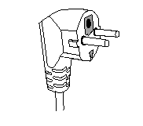
Cet appareil est équipé d’une prise électrique avec terre. Il doit être branché sur une prise murale correctement installée et équipée d’une prise de terre.
Notes : En cas de question concernant la prise de terre ou le branchement
électrique, veuillez consulter un personnel qualifié.
En cas de court-circuit, la mise à la terre réduit le risque de choc
électrique en permettant au courant d’être évacué par le fil de terre.

ATTENTION : En cas de panne, ne pas ouvrir le boîtier mais faire appel à un technicien qualifié pour les réparations.

Cet appareil satisfait aux directives CE, il a été contrôlé d’après toutes les directives européennes, actuelles, applicables, comme : la compatibilité électromagnétique (EMC) et la basse tension (LVD).

Cet appareil a été conçu et fabriqué en respect des dernières réglementations et prescriptions techniques, en matière de sécurité.

Produit importé par Sotech International
" LE PERIPOLE " N°A-107
33, Avenue du Marechal de Lattre de Tassigny
94120 Fontenay sous-bois - France

